Mac OS 10.15或以上操作系統设置锐捷有线认证配置
- 打开「System Preferences」。

- 选择 「Internet & Wireless」下的 「Network」。
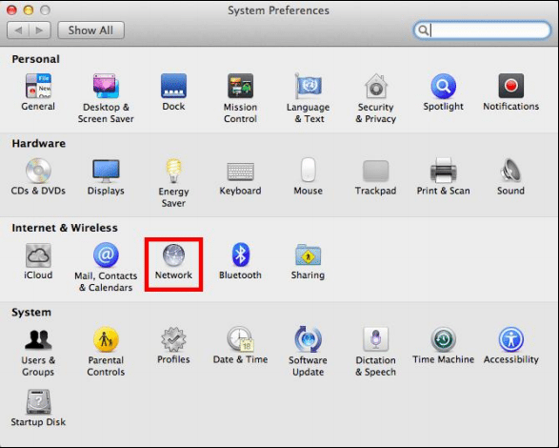

- 选择你的有线网卡标识，点击 「Advanced」。
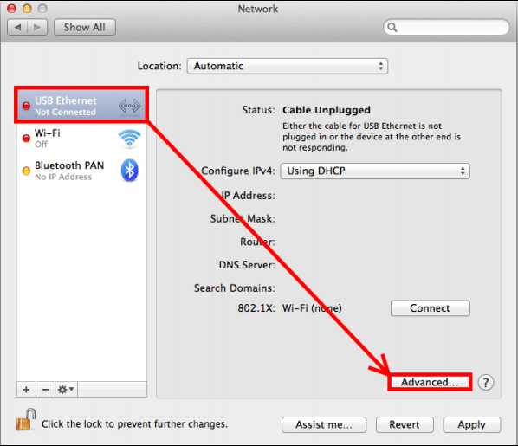
- 点击「TCP / IP」 标识并确保「 Configure IPv4 」已设定为 「Using DHCP」。
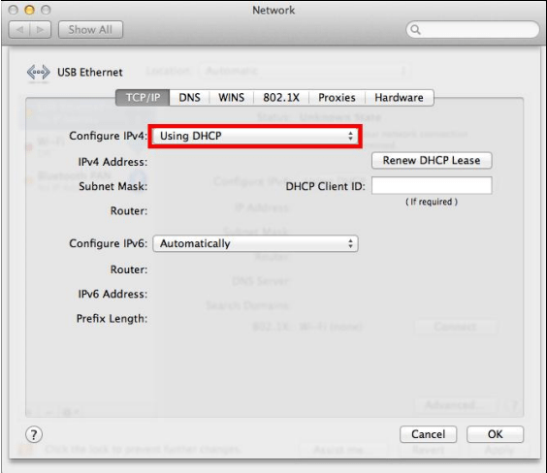
- 选择「802.1X」 标识并勾选 「Enable automatic connection」.
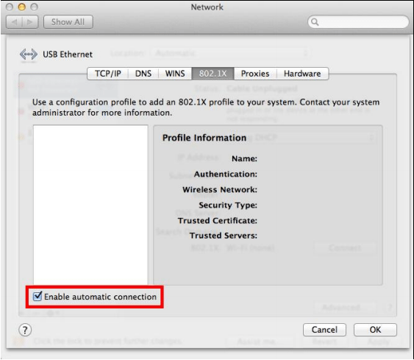
- 插入网线后，将会弹出一个窗口。选择 「Connect」按钮，并输入你的账号和密码，然後按 「OK」 认证。
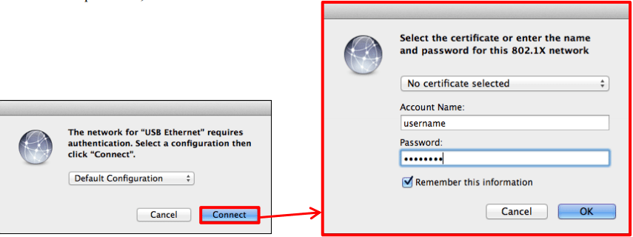
有其他问题，请联系信息化建设与管理处。
联系电话：五台：86862856；江宁：86868136

